解压PN532测试软件包，从中选取test文件右键编程，把COM口号修改成板子对应的COM口号，点关闭保存，重新双击test文件，把卡片放到模块上，按回车键读卡，如果软件界面有显示卡号证明模块功能没有问题。
步骤一：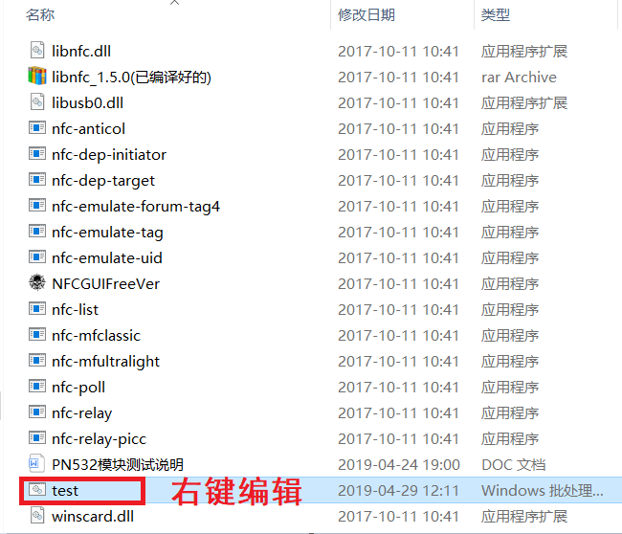
步骤二：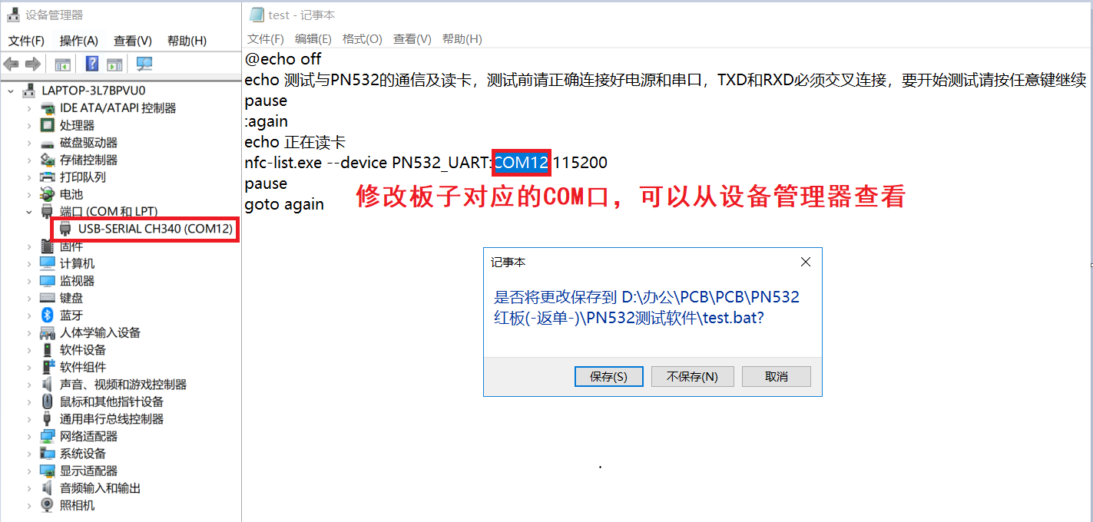
步骤三：